• Проследите, чтобы агрессивное поведение ребенка не поощрялось окружающими, чтобы он не получал видимой выгоды от агрессии;
• Не допускайте бесконтрольного просмотра телепередач, видеофильмов, т. к. даже некоторые мультфильмы имеют высокий уровень агрессии.
• Не допускайте чрезмерного увлечения играми на компьютере, компьютерной приставе, выбирайте видеоигры без элементов насилия, агрессии.
• Объясняйте ребенку, что есть множество способов разрешения любых конфликтов (рассказы подкрепляйте собственным поведением). Американские психологи установили, что дети, проявляющие агрессию, иногда просто не знают иных способов выйти из конфликта или не допустить его.
• Старайтесь сохранять в своей семье атмосферу открытости и доверия.
• Не давайте своему ребенку нереальных обещаний.
• Не ставьте своему ребенку каких бы то ни было условий.
• Будьте тактичны, применяя меры воздействия к ребенку.
• Не наказывайте своего ребенка за то, что позволяете делать себе.
• Не изменяйте своих требований по отношению к ребенку в угоду чему- либо.
• Не шантажируйте ребенка своими отношениями друг с другом.
• Не бойтесь поделиться с ребенком своими чувствами и слабостями.
• Не ставьте свои отношения с собственным ребенком в зависимость от его учебных успехов.
Если вы столкнулись с определенными трудностями, вам не с кем посоветоваться, не можете справиться со своими страхами, вы можете позвонить на бесплатный круглосуточный единый детский телефон доверия по номеру 8 800 2000 1222, где к Вам не останутся равнодушны, где Вам помогут и поддержат.

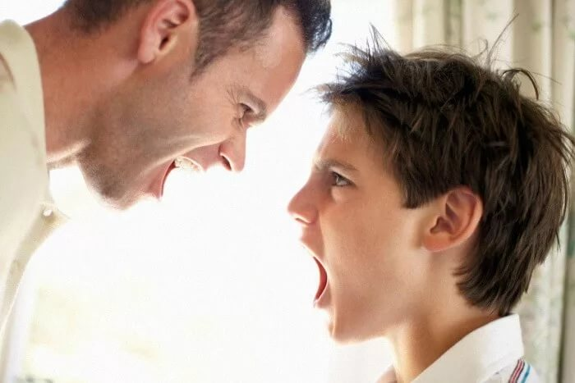

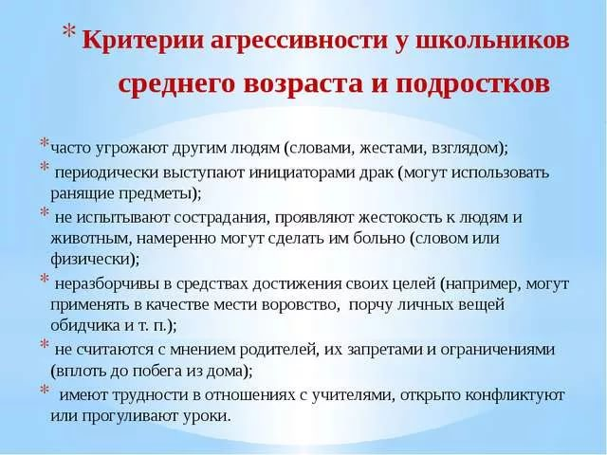


Памятка для родителей "Профилактика детской агрессивности"
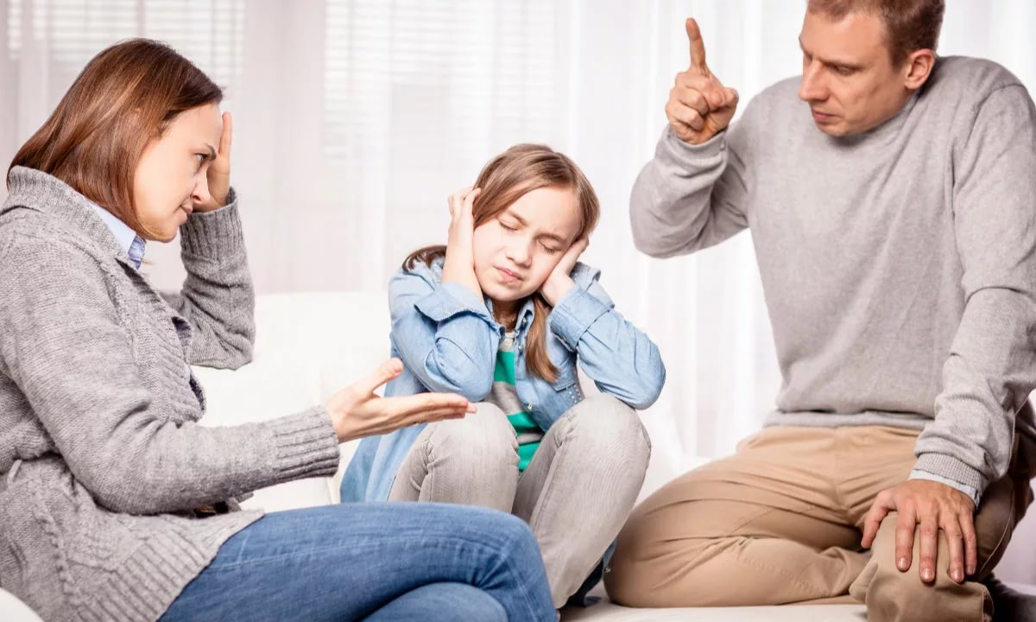

ст. Казанская
2019 год.

